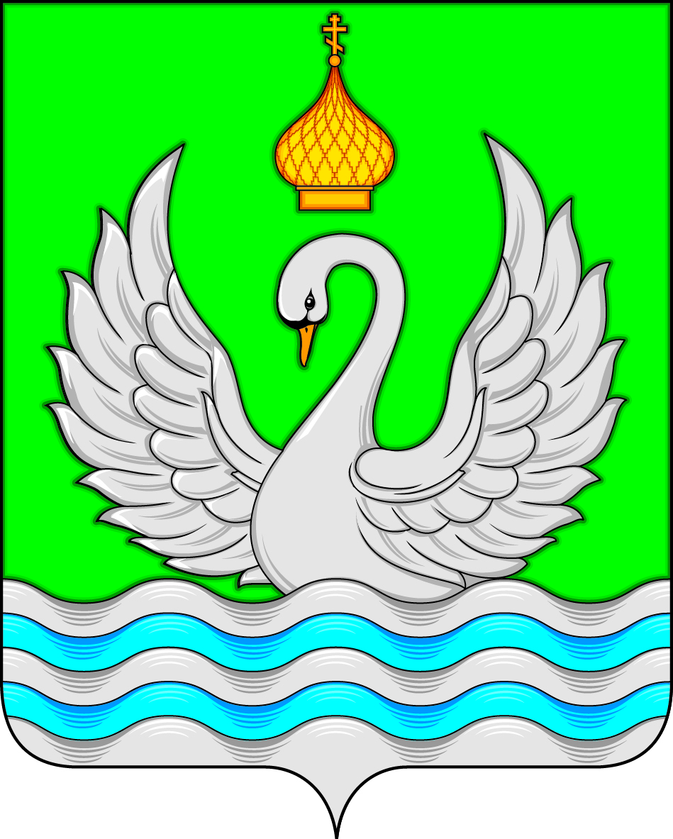

АДМИНИСТРАЦИЯ
СЕЛЬСКОГО ПОСЕЛЕНИЯ ЛОКОСОВО
Сургутского муниципального района
Ханты-Мансийского автономного округа – Югры

ПОСТАНОВЛЕНИЕ

«23» декабря 2021 года № 153-нпа
с. Локосово

О внесении изменений в постановление администрации сельского поселения Локосово от 30.09.2020 № 86-нпа «Об утверждении Порядка предоставления субсидий некоммерческим организациям, не являющимся государственными (муниципальными) учреждениями, осуществляющим деятельность в сфере культуры и спорта»

В целях приведения муниципального правового акта администрации сельского поселения Локосово в соответствие с действующим законодательством:
1. Внести в приложение к постановлению администрации сельского поселения от 30.09.2020 № 86-нпа «Об утверждении Порядка предоставления субсидий некоммерческим организациям, не являющимся государственными (муниципальными) учреждениями, осуществляющим деятельность в сфере культуры и спорта» следующее изменение:
1.1. Раздел 1 дополнить абзацем следующего содержания:
«8. Сведения о субсидиях при формировании проекта решения о бюджете (проекта решения о внесении изменений в решение о бюджете) сведений о субсидиях размещается на едином портале бюджетной системы Российской Федерации в информационно – телекоммуникационной сети «Интернет».».
2. Обнародовать настоящее постановление и разместить на официальном сайте органом местного самоуправления сельского поселения Локосово.
3. Настоящее постановление вступает в силу после его официального обнародования.
4. Контроль за исполнением постановления оставляю за собой.

Глава сельского поселения И.В. Романов

